（土耳其过大年）埃及、土耳其15日双国大全景之旅
热点链接-埃及：世界七大奇迹之一的【吉萨金字塔群】及【狮身人面像】；世界博物馆之明珠【埃及博物馆】；海滨度假胜地【红海】；
土耳其：土耳其第一大城市【伊斯坦布尔】；爱琴海海滨度假胜地【库萨达斯】；世界上独一无二奇妙景观【棉花堡】；世界自然与文化双重遗产地【卡帕多起亚】；特洛伊木马所在地【恰那卡莱】

服务特色
甄选航空：乘坐埃及航空公司,有北京直飞开罗。
特别待遇：土耳其境内增加一段内陆飞机，免除长途乘车辛苦，行程更舒适
独家安排红海三晚住宿，让您尽情享受自由活动的乐趣
您可以自费升级洞穴酒店
土耳其段全程车载Wifi

日期 | 行程
第一天  1/23 | 北京
第一天  1/23 | 北京首都机场三号航站楼集合。
第一天  1/23 | 膳食 | XXX | 住宿 | 飞机上
第二天  1/24 | 北京开罗
第二天  1/24 | 搭乘埃及航空(参考航班MS956 0030/0525约10小时）飞往埃及首都开罗。专人于机场接机。之后乘车参观世界七大奇迹之一的吉萨金字塔群，约从公元前3500年开始，尼罗河两岸陆续出现几十个奴隶制小国。约公元前3000年，初步统一的古代埃及国家建立起来。古埃及国王也称法老，是古埃及最大的奴隶主，拥有至高无上的权力。他们被看做是神的化身。他们为自己修建了巨大的陵墓金字塔，金字塔就成了法老权力的象征。因为这些巨大的陵墓外形形似汉字的“金”字，因此我们将其称之为“金字塔”。 开罗郊区吉萨的三座金字塔，包括胡夫金字塔、海芙拉金字塔、孟卡拉金字塔以及神秘的狮身人面像（参观不少于1.5小时）。午餐后，前往世界著名的埃及博物馆（入内参观不少于1.5小时），埃及博物馆位于埃及首都开罗的解放广场，是一座具有 3000 多年悠久历史的古代埃及文明的遗物宝库。这里收藏的各种文物有 30 多万件，陈列展出的只有 6.3 万件，约占全部文物的五分之一。因这座博物馆以广为收藏法老时期的文物为主，埃及人又习惯地称之为"法老博物馆"。是世界最著名的博物馆之一。晚餐后入住酒店休息。  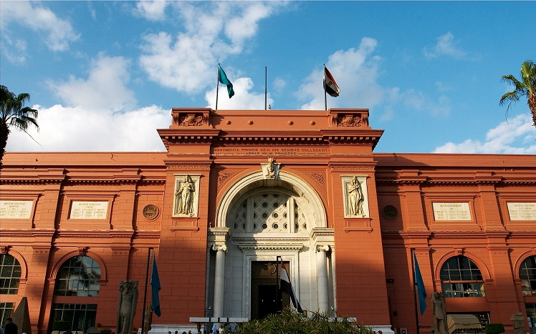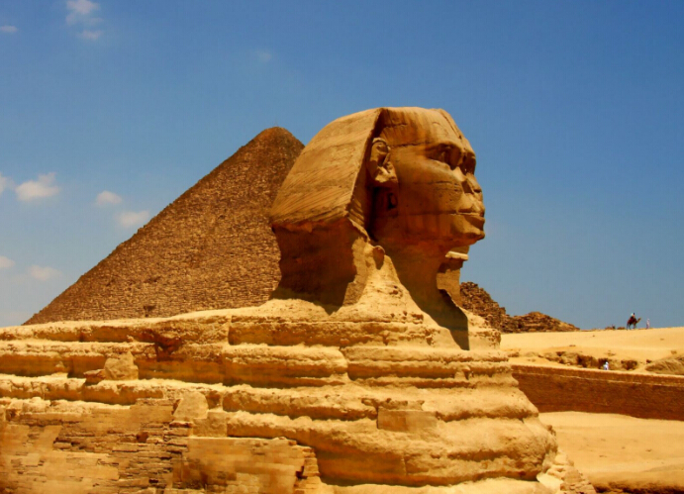
第二天  1/24 | 膳食 | XXX\团队午餐\团队晚餐 | 住宿 | 开罗
第三天  1/25 | 开罗-红海
第三天  1/25 | 酒店早餐后，乘车度假胜地红海。抵达后享用午餐，并入住酒店休息。  温馨提示：开罗-红海车程时间约6小时
第三天  1/25 | 膳食 | 酒店自助早餐\酒店自助午餐\酒店自助晚餐 | 住宿 | 红海
第四天  1/26 | 红海
第四天  1/26 | 很多人对于埃及的印象可能只有金字塔，狮身人面像和无尽的沙漠，而红海则是埃及漫漫黄沙中的那一抹醉人的蓝。红海被誉为世界三大潜水圣地之一，不仅因为这里的海水清澈湛蓝，水下也有多样的生物。独特的气候使得这里生长着多种色彩缤纷的珊瑚和鱼类，海底总动员中被大家熟知的小丑鱼“尼莫”就是这片水域的常驻代表，还有红海毕加索和魔鬼鱼，甚至你在沙滩上就能看到海水浅处有他们游动的倩影~红海的又一独特之处在于海水与沙漠的结合，大海与沙漠相连，可谓一半是海水一半是火焰。整个红海之滨都是度假天堂，来到这里，不妨潜入水中与鱼儿尽情的舞蹈，或是驾驶沙漠摩托在沙丘上感受速度与激情的碰撞，都不失为一种难忘的经历。  早餐、午餐、晚餐，均于酒店享用自助餐。（请在游玩休闲之余按时就餐）  温馨提示：自由活动不含车导服务，在您自由活动的同时，请您注意看管好随身财物；并注意人身安全。  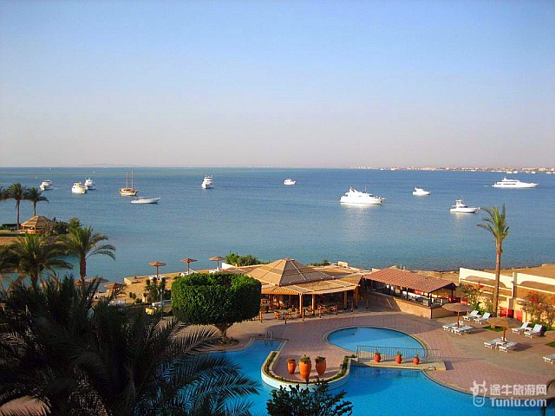 INCLUDEPICTURE "F:\\操作文件\\2017年春季 埃及行程1.23\\Application Data\\Tencent\\Users\\2355394929\\QQEIM\\WinTemp\\RichOle\\O3{2%NRBZSQ}VZ}OTR`H@{I.jpg" \* MERGEFORMATINET 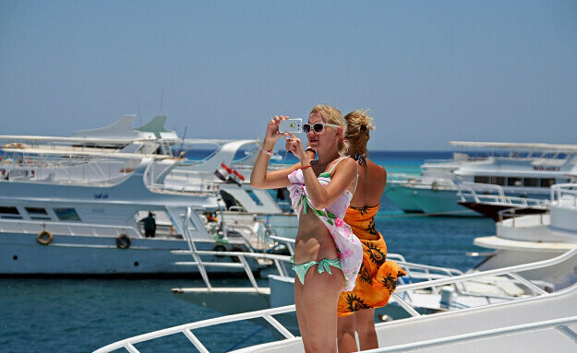
第四天  1/26 | 膳食 | 酒店自助早餐\酒店自助午餐\酒店自助晚餐 | 住宿 | 红海
第五天  1/27 | 红海
第五天  1/27 | 酒店早餐后，全天自由活动。享受红海美丽地自然风光；蓝色的海洋，银白的沙滩，让您尽情领略异域风情；  温馨提示：自由活动不含车导服务，在您自由活动的同时，请您注意看管好随身财物并注意人身安全。
第五天  1/27 | 膳食 | 酒店自助早餐\酒店自助午餐\酒店自助晚餐 | 住宿 | 红海
第六天  1/28 | 红海-开罗
第六天  1/28 | 酒店早餐后，乘车返回开罗。午餐于途中享用，抵达后前往埃及著名的Three Pyramids Papyrus或Sphinx Papyrus纸莎草画店（购物不少于1.5个小时）纸莎草曾一度面临灭绝的危险，今日在纸莎草画店里可观看传统的造纸过程。之后前往secret perfume或shahinaz perfume或Crystal Perfume香精店。（购物不少于1.5小时）。
第六天  1/28 | 膳食 | 酒店自助早餐\团队午餐\团队晚餐 | 住宿 | 开罗
第七天  1/29 | 开罗伊斯坦布尔
第七天  1/29 | 酒店早餐后，乘车前往机场，搭乘埃及航空(参考航班 MS737 0945/1300约3小时15分）飞往土耳其最大的城市-伊斯坦布尔。抵达后导游于机场接机；乘车前往参观与伦敦圣保罗、梵蒂冈的圣彼得齐名的圣索非亚大教堂（外观参观不少于15分钟）；参观奥斯曼王朝的绝美建筑-蓝色清真寺（入内参观不少于约30分钟）：“蓝色清真寺”的得名来自其内壁以两万多块蓝色调的彩釉瓷砖嵌饰，透过正中央圆顶的两百六十扇窗户的阳光照射，金蓝交灿，美得令人屏息；随后参观古罗马赛马场及埃及方尖碑（外观参观不少于15分钟）。晚餐后入住酒店休息。  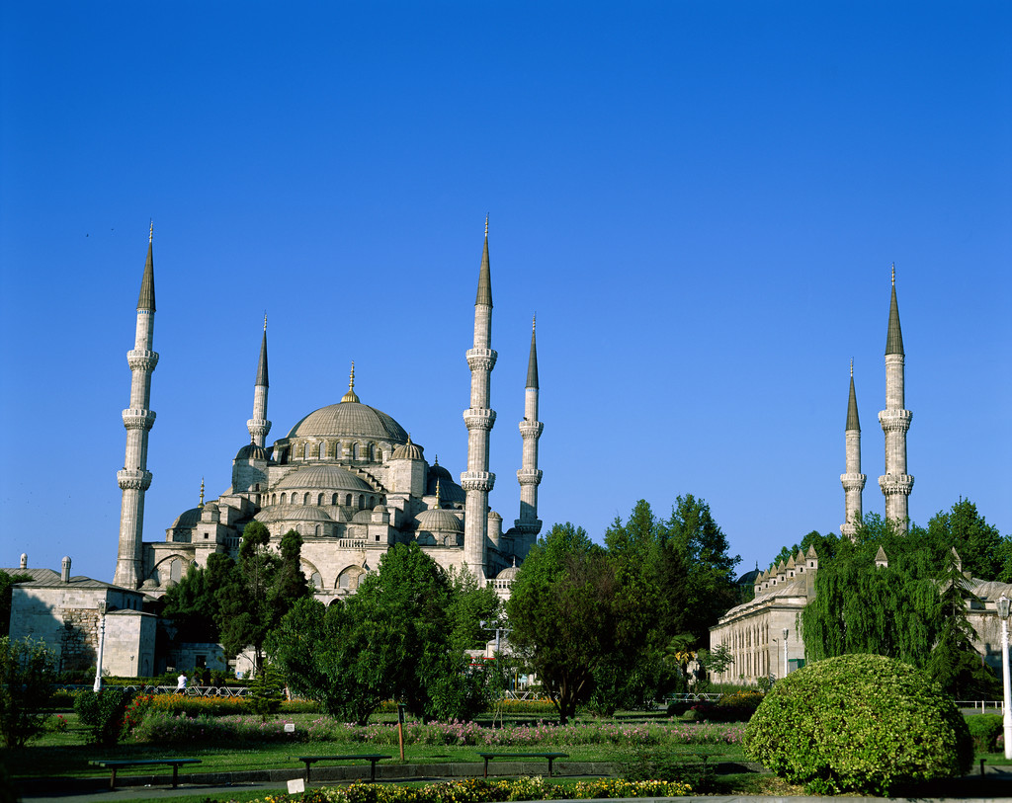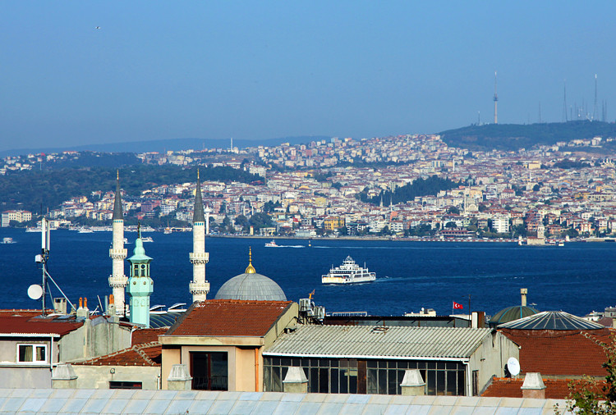
第七天  1/29 | 膳食 | 酒店打包早餐\XXX\团队晚餐 | 住宿 | 伊斯坦布尔
第八天  1/30 | 伊斯坦布尔卡帕多起亚
第八天  1/30 | 酒店早餐后，乘车前往机场搭乘内陆航班(参考航班PC2732 0810/0935 约1小时25分)飞往卡帕多起亚，抵达后参观拥有拜占庭湿壁画的格莱美露天博物馆（入内参观不少于约1小时），在这个西元四世纪即已形成的岩窟村内教堂聚集，洞穴教堂内壁画的画工精美。随后我们将会走著名的地下城（Kaymakli地下城），您一定会大呼惊叹，看似不起眼的入口居然里面别有洞天。前往参观乌其萨天然奇石景观，城堡区（入内参观不少于约1小时）。之后前往地毯博物馆（参观购物不少于1.5小时）地毯博物馆参观完后前往陶瓷博物馆（参观购物不少于1.5小时）晚餐后入住酒店休息。  你可以自费升级卡帕多起亚洞穴酒店休息。  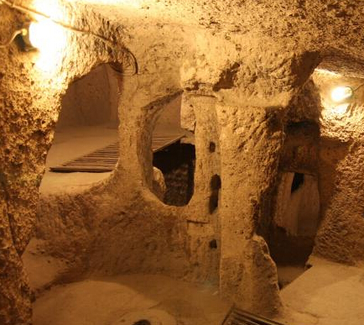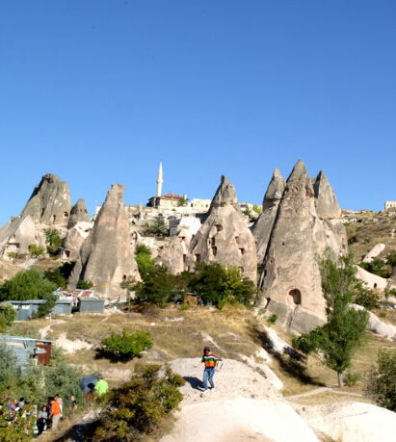
第八天  1/30 | 膳食 | 酒店打包早餐\团队午餐\团队晚餐 | 住宿 | 卡帕多起亚
第九天  1/31 | 卡帕多起亚
第九天  1/31 | 酒店早餐后,客人全天自由活动。您可以选择参加卡帕多起亚丰富的自费活动。  温馨提示：当天不含午餐、司机和导游服务，自由活动期间请您保管好自己的贵重物品并注意人身安全。  您可以自费升级卡帕多起亚洞穴酒店休息。
第九天  1/31 | 膳食 | 酒店自助早餐\XXX\酒店晚餐 | 住宿 | 卡帕多起亚
第十天  2/01 | 卡帕多起亚-孔亚-帕姆卡莱
第十天  2/01 | 酒店早餐后，驱车前往孔亚前往旋转舞的始祖纪念馆—梅夫拉那博物馆（入内参观不少于约1小时），午餐后前往帕姆卡莱。晚餐后入住酒店休息。  备注：帕姆卡莱旅游旺季如果没有酒店，我们会安排代尼兹利DENIZLI同级酒店入住。  温馨提示：卡帕多起亚-孔亚车程时间约4小时；  孔亚-帕姆卡莱车程时间约4小时；  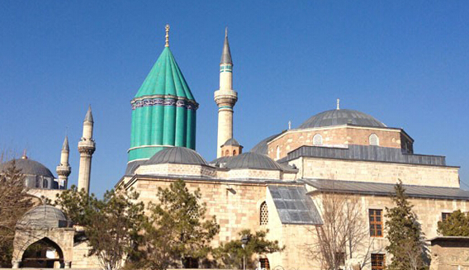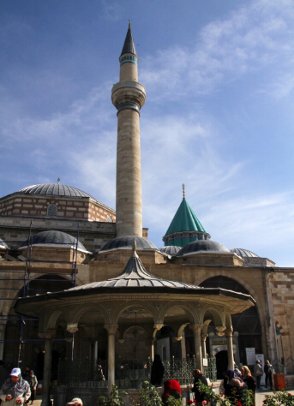
第十天  2/01 | 膳食 | 酒店自助早餐\团队午餐\酒店晚餐 | 住宿 | 帕姆卡莱
第十一天  2/02 | 帕姆卡莱-库萨达斯
第十一天  2/02 | 酒店早餐后，乘车前往著名的棉花堡及希拉波利斯古城遗址（入内参观不少于约2小时）（参观不少于约1.5小时）自然壮观的景色，棉花堡此处的地下温泉水不断从地底涌出，含有丰富矿物质如石灰等，经过长年累月，石灰质聚结而形成棉花状之岩石，层层叠叠，构成自然壮观的岩石群和水池。您可在泉水内畅游或享受泉水涌出的天然水力按摩，据说有治疗高血压，风湿症和皮肤病的效用。之后乘车前往爱琴海海边度假胜地-库萨达斯，前往皮草展示中心（参观购物不少于1.5小时）在此您可观赏到穿着各种皮草服饰的模特表演，之后前往著名的糖果店（参观购物不少于1.5小时）晚餐后入住酒店休息。  备注：库萨达斯旅游旺季如果没有酒店，我们会安排伊兹密尔同级酒店入住。  温馨提示：帕姆卡莱-库萨达斯车程时间约4小时；  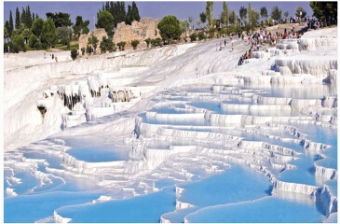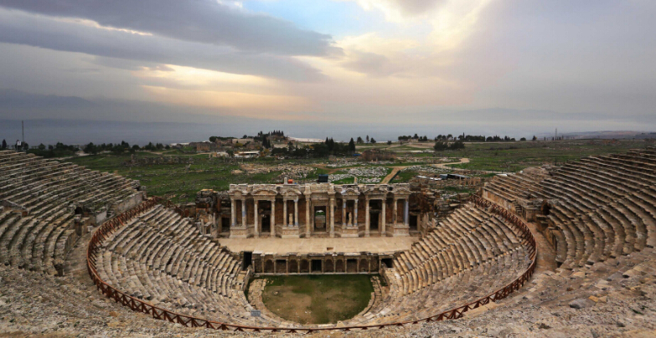
第十一天  2/02 | 膳食 | 酒店自助早餐\团队午餐\酒店晚餐 | 住宿 | 库萨达斯
第十二天  2/03 | 库萨达斯-恰那卡莱
第十二天  2/03 | 酒店早晨后，乘车前往参观举世闻名的以弗所遗址（入内参观不少于约2小时），这里有遗留下来的可容纳二万五千人的露天剧场、市集、浴场和罗马大道等，最重要的算是亚美西斯神殿。之后参观恬静的山中小镇-希林杰（参观不少于1小时）这里有（小番红花城）的美称，却没有过度观光化，而保有纯洁的本质，传统的白墙红瓦房舍以及蜿蜒的石板路古意盎然。之后乘车前往恰那卡莱。抵达后享用晚餐之后入住酒店休息。  备注：恰那卡莱旅游旺季如果没有酒店，我们会安排艾维勒克同级酒店入住。  温馨提示：库萨达斯-恰那卡莱车程时间约6小时；  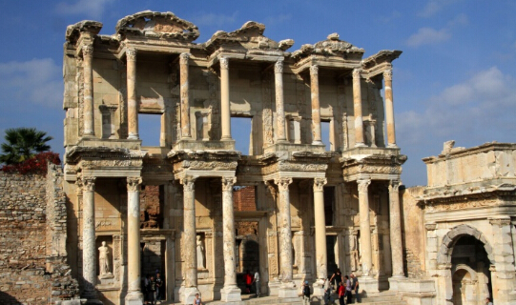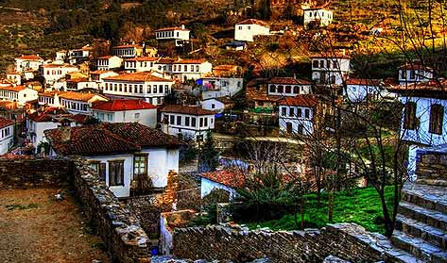
第十二天  2/03 | 膳食 | 酒店自助早餐\团队午餐\酒店晚餐 | 住宿 | 恰那卡莱或艾瓦勒克
第十三天  2/04 | 恰那卡莱-伊斯坦布尔
第十三天  2/04 | 酒店早餐后，驱车前往特洛伊古城（入内参观不少于1小时），著名的木马屠城记，就是描述这个城市。该城最早记载于荷马诗篇中，现仍有一只巨大的木马作为纪念。城内保留了不同年代的特洛伊城，从挖掘出来的文物可知，古城经过多次修建，是地中海沿岸的重要古迹。之后驱车经达达尼尔海峡，抵达土耳其经济文化中心—伊斯坦布尔。之后前往土耳其特色宝石中心（不少于1小时）。晚餐后，送往酒店休息。  温馨提示：今日行程要穿越达达尼尔海峡，建议您视个人情况提前备好晕船药；
第十三天  2/04 | 膳食 | 酒店自助早餐\团队午餐\团队晚餐 | 住宿 | 伊斯坦布尔
第十四天  2/05 | 伊斯坦布尔开罗北京
第十四天  2/05 | 酒店早餐后，全天自由活动。或者您可以参加伊斯坦布尔一日游。晚上指定时间指定地点集合，乘车前往机场，搭乘埃及航空(参考航班MS736 1835/1945约1小时10分)飞往开罗，抵达后转乘埃及航空(参考航班 MS955 2350/1520+1约9小时40分)飞往北京。  温馨提示：自由活动不含午餐、晚餐、司机和导游服务，自由活动期间请您保管好自己的贵重物品并注意人身安全。
第十四天  2/05 | 膳食 | 酒店自助早餐\XXX\XXX | 住宿 | 飞机上
第十五天  2/06 | 北京
第十五天  2/06 | 北京时间15：20抵达，结束愉快的埃及、土耳其旅程。
注：此行程仅供参考，我社保留因政府因素、航空公司、天气等不可抗力因素调整行程安排和调整报价的权利。近期我们发现埃及当地有些商家贩卖象牙制品的饰品和物件。象牙是国家明令禁止贩卖的物品，请客人在当地不要购买此类制品，一旦发现很可能因数量多少受到法律的制裁。如客人不听劝诫执意购买此类物品，发生一切问题（包括象牙的真伪性）均由客人自行承担。旅行社不承担任何责任！

服务包含
1． 北京往返团队经济舱机票及税金；
2． 全程领队服务费：
3． 地接安排：
A. 酒店：全程当地五星级酒店双人标准间，若团队出现单间，
我社有权利提前说明情况并调整夫妻及亲属住宿安排，请给予理解；如有特别要求出现单间请补单房差。
B. 膳食：西式自助早餐，中式团队午晚餐（6菜1汤）
（用餐时间在飞机或船上以机船餐为准，不再另补）
C. 交通：豪华空调旅游巴士；
D. 导游：专业中文导游/当地专职司机；
E. 景点：行程中所列之常规景点首道门票。

服务不含
1． 全程单间差：￥3600元/间（如入住单间则另付单间差费用）；
2． 全程境外司机、导游服务费RMB1200/人/全程；
3. 因私护照埃及、土耳其旅游签证费RMB600/人
4. 出入境费RMB400元/人
5． 行李物品的保管费及超重费；
6． 行程表中的自由活动时间可选项目及行程表以外的景点门票；
7． 客人私人费用（如：酒店电话、洗衣、饮料等）；
8． 在非本公司所能控制的情况下，如罢工及交通延误等不可抗拒因素而引起的额外开支。

特别说明
1．儿童与大人同价！
2. 行程中所列航班时间“+1”表示航班第二天抵达；
3. 行程中所列餐食，“X”表示该餐不包含于行程中；
4. 为了是您多一份安心和保障，我公司将赠送您一份中国人民人寿保险股份有限公司“旅游安全人身意外伤害保险（最高赔付金额每人人民币30万元），同时我们建议您自行购买其他商业保险。
5. 我社保留因航班变化和签证等原因对出团线路、出发日期、全程用餐等作适当调整之权力，此行程
为参考行程，最终行程以出团通知为准。

自由活动时间可选旅游项目

【项目介绍】
- 可选旅游是行程安排约定以外项目，每位团员有权自愿选择是否参加。
- 以下自由活动时间可选旅游项目报价只适用于10人以上之团队，如果人数不够10人，双方同意以上协商结果不生效，且对双方均无约束力；
- 上述协商增加项目履行中遇不可抗力或旅行社、履行辅助人已尽合理注意义务仍不能避免的事件的，双方均有权解除，旅行社在扣除已向履行辅助人支付且不可退还的费用后，将余款退还客人。
- 此价格是目前的参考价格，确认价格已出团通知为准。

开罗
项目名称 | 项目简介 | 价格 | 价格所含服务费用
尼罗河游船晚餐 | 开罗段的尼罗河汇聚千年风华,不仅是观光客必访之地,对当地人来说,尼罗河岸更是开罗庶生活的核心。1个小时的游程中将在船上享用西式自助晚餐、欣赏传统的民间舞蹈、热力四射的东方肚皮舞（斋月期间没有办法安排）,眼尖的旅客将透过窗外见识最具北非特色的生活群像。尼罗河两岸向来是高级别墅首选和国际连锁豪华酒店必争之地,精致的灯光 夜景别具情调,河面上川流不息的大小船只会船时观光格彼此的热情问候,让这个北非的浪漫夜晚仿佛连环图画般留下深刻绵长的记忆。  注：此价格为已为减去当晚晚餐后的差价 | 75USD | 船票；西式自助餐；车费；  司机加班费；服务生小费
红海
项目名称 | 项目简介 | 价格 | 价格所含服务费用
游艇出海 | 埃及的红海(The Red Sea)位于非洲东北部与阿拉伯半岛之间,形状狭长,从西北到东南海岸线超过 1900公里,最大宽度306公里,面积45万平方公里。红海形成于4000万年前,三面皆是沙漠,干燥少雨,没有任何主要河流入海,所以红海的海水水质出奇纯净、透明,一般近海岸地带,阳光可直射到水底,这里以纯净的沙滩,美丽的珊瑚礁、丰富的海洋生物及一流的度假旅店等闻名于世,这里同时也是世界上最适宜潜水的海域之一。参加红海搭乘游艇出海的行程,除能全面体验红海的绝美之外,还能在碧绿海洋的中心进行各种丰富有趣的水上活动,让您的休闲度假之旅全面的唤醒沉睡已久的感官细胞。 | 75USD | 船票；餐费；服务生小费。
玻璃船 | 孔雀蓝的海水,碧蓝色的天空,拂面吹过的温暖海风,让所有旅客蠢蠢欲动,搭乘玻璃船出海可说是红海最经典而且老少咸宜的休闲活动。即使没有运动习惯的旅客,不下水也能透过船上的大片玻璃底舱,清晰的欣赏一群群色彩鲜艳,身手矫健的鱼儿在海水里漂来游去,美丽的珊瑚礁也成为它们最奢华的秘密花园。随着专业船长的领路,阳光下的红海波光粼粼衬着形态色彩各异的珊瑚礁,仿佛置身梦境一般,在这个透明度极高的海域里,干净穿透的海水让人舍不得留下一点点人工的痕迹,只想留下最美的瞬间。 | 80USD | 船票；服务生服务费。
红海东部沙漠越野之旅 | 红海的东部沙漠属在地质上和阿拉伯半岛属于同一板块,由于造陆运动而被红海分隔,在地理学上称为阿拉伯沙漠,地质就如同西奈半岛由花岗岩组成,是结构坚硬寸草难生的不毛之地。所以在红海沙漠进行的四驱车沙漠越野之旅和在埃及⻄西部沙漠是截然不同的经验,在这里,车子的上下震动会更为剧烈,路线也显得更为曲折狂野,也由于行程所需时间较短,深受年轻旅客的青睐;行程中还能近距离和当地贝都因人接触,了解这些地道的原住民简单刻苦又乐天知命的生活样貌。 | 80USD | 4x4越野车或者摩托车费用；司机车费；服务生小费。
潜水艇 | 潜水艇内部算是宽敞的，划分为两排，每个人都能有座位，座位前就着一个窗口以供观赏海底的鱼群和珊瑚礁景致，由于采购成本高昂,潜水艇总数不多，左右两侧排列的方式也无法容纳更多座位，所以即使价格较高，还是供不应求，必须提早预定卡位,近年来成为当地十分受欢迎的活动。搭乘潜水艇的经验绝对是独特的，当每个人不分大小老少都蹲坐在一个小窗口前争睹奇妙的海底世界时，仿佛每个人都回到了那个会做梦的童年，读着童话故事书，编织着美人鱼和大海怪的惊险幻想旅程。 | 110USD | 船票；服务生小费。
赫尔加达市区观光+海鲜晚餐 | 红海的赫尔加达城(Hurghada)始建于20世纪初,在此之前仅是个小小渔村,但今天已成为红海沿岸最重要的旅游热点。阳光的城市,无尽的海滩,选择多样的住宿,热情高效的服务,国际化的餐饮让赫尔加达俨然成为红海边上最闪亮的星星。城里有各种档次的俱乐部、海滩酒吧、小剧场、栉比鳞差的水烟馆....再再让赫尔加达成了名副其实的不夜城。我们的市区观光行程将从城里最繁华热闹的购物大街开始,让游客置身在最具有异国风情的商业中心自由的游逛,并有机会坐在气氛热烈的露天咖啡或水烟管,体验混合了欧洲和阿拉伯趣味的庶民文化,并带回深具地方特色的伴手礼。并且带您参观当地最大的教堂和清真寺，逛当地最大的商场Zntx.品尝当地特色的海鲜大餐。 | 70USD | 往返车费；导游服务费；餐费
卢克索
项目名称 | 项目简介 | 价格 |  |  | 价格所含服务费用
帝王谷 | 卢克索尼罗河西岸的帝王谷(The Valley of Kings)是距离尼罗河岸边约有7公里的起伏山谷区,是埃及法老时代的古都“底⽐比斯”所在,其重要性和精彩程度如同中国的西安;目前帝王谷内最知名的开放参观的墓室有: *拉姆西斯三世祭殿:墓穴内的壁画色彩鲜艳,状况完好,主要表现法王讨伐敌人,捕杀野牛等事迹。 *图坦卡门(第18王朝):帝王谷中最小也最知名的墓穴,全数墓葬品现陈列于开罗博物馆。 *荷莱姆赫布(第18王朝):内有精美并保存完好的壁画。 *拉姆西斯一世(第19王朝):内部壁画精致且保存完好。 *拉姆西斯六世(第20王朝):内部壁画精致且保存完好。 *图特摩斯三世(第18王朝):内部壁画线条结构精美,是最后被发现唯一没被破坏的墓穴。 | 60USD |  |  | 往返车费；景点门票；导游讲解费；  司机服务费；
热气球 | 清晨抵达热气球基 地,众人围着⾊色彩鲜艳的热气球,点起⽕火,拍着照,就像童话世界的空中计程车一般,一个个大大小小的热气球仿佛跟着东边的红太阳缓缓上升,360°无敌全景渐渐在脚下铺展开来,地上的建筑物、汽车、尼罗河岸的游轮慢慢变成玩具积木的大小,眼下的卢克索城市地图越来越清晰了!抓准东西南北,开始指手划 脚,一个个指认卢克索的所有古迹,这些人类历史上最为珍贵的宝藏尽入眼帘,不必拉车一个个赶场抢 拍,就用老鹰的眼睛骄傲的把卢克索神殿、卡纳克神殿、帝王谷、皇后谷、女王纪念堂、孟侬巨像都收入胸怀,甚至尼罗河两岸油绿绿的⽥田野都维持着三千年以来的原始样貌,成为众神之乡最相称的背景。 | 160USD |  |  | 往返车费；热气球费用
卢克索一日游 | 乘车前往卢克索。参观世界最大的神庙群—卡尔奈克神庙群（入内参观不少于1.5小时），卡纳克神庙是埃及中王国及新王国时期首都底比斯的一部分。太阳神阿蒙神的崇拜中心，古埃及最大的神庙所在地。乘坐当地特色风情马车外观气势恢宏的卢克索神庙（外观观不少于20分钟），卢克索神庙是一座巨大的古埃及神庙，在埃及语中它被被称作ipet resyt（“阿蒙南方的闺房”），这座神庙是专门为底比斯的三神太阳神阿蒙、自然神姆特和他们的儿子月亮神孔斯所修，在新王国时期它是每年奥皮特节的中心。午餐后，乘坐当地特有的费卢卡风帆船，畅游尼罗河。 | 150USD |  |  | 车费；餐费；门票费；导游司机服务费
土耳其
项目名称 | 项目简介 | 价格 |  | 价格所含服务费用
土耳其浴 | 闻名遐迩的土耳其浴是利用浴室内的高温，使人大汗淋漓，再用温水或冷水淋浴全身，达到清除污垢，舒活筋骨，消除疲劳的目的。  在正宗的土耳其浴室内，专门有一批称之为“坦拉克”的按摩师。当沐浴者舒展四肢躺卧在“肚皮石”上，双手涂满橄榄油的按摩师便在他身上推、拿、揉、按，使全身皮肤微红，血脉流畅，顿觉浑身轻松，舒适无比（按摩单收费）。约1小时 | 65USD |  | 门票；车费；司机加班费；导游超时服务费及小费
土耳其之夜 | 土耳其民间舞蹈,肚皮舞表演，如果您愿意舞者还会邀请您上台一起跳舞，时间约1小时 | 70USD |  | 门票；1份水果拼盘；每人2杯软饮或1杯红酒；车费；司机加班费；导游超时服务费及小费
卡帕多起亚  热气球升空 | 清晨热汽球公司派专车去酒店接客人前往气球起飞地。抵达指定地点后，天气晴朗的条件下，热气球充气，升空：升到高空，欣赏卡帕多西亚的全景。然后下降，浮过山谷之间，欣赏童话般的烟囱和洞穴，您可以在热气球上进行拍照或录像。着陆后，给每人颁发一份证书，并赠送一杯香槟庆祝这次成功的空中历险。活动结束后，热汽球公司的专车会将您送回酒店，并于酒店内早餐。天气环境直接影响此项自费活动能否进行。在天气条件不允许的情况下，热气球不能升空，望谅解！因该项目为提前预订，如最终有参加客人未乘坐，此费用不退。 | 250USD |  | 乘坐热气球费用；热气球公司往返接送车费；司机小费；热气球公司服务生小费
卡帕多奇亚  旋转舞 | 土耳其旋转舞不仅仅是舞蹈，更是一种宗教仪式，被称为“梅夫拉维祭拜仪式”或“旋转舞仪式”，是一种优雅的灵魂出窍式舞蹈仪式。他们把手臂弯至胸口，意味着他们放弃了现世的生命，将重生在与真主的神秘结中。 然后双手逐渐上举 成为右手向上，左手向下半垂的姿态。右手向上，表示接受神的赐福及接收从他而来的能量；头向右侧，表示没有了自我，及完全接受神的安排；左手向下半垂，手掌向下，表示将神所赐的能量传于大地及其他人。 旋转时，他们始终以左脚为圆心旋转，意味着世间万物生生不息、四季变换和周而复始 ······ | 65USD |  | 门票；每人2杯软饮；车费；司机加班费；导游超时服务费及小费
土耳其之夜  （洞穴里） | 土耳其民间舞蹈,肚皮舞表演，如果您愿意舞者还会邀请您上台一起跳舞，时间约1小时。 | 70USD |  | 门票；1份水果拼盘；每人2杯软饮或1杯红酒；车费；司机加班费；导游超时服务费及小费
策尔维山谷灯光秀  zelve valley light show | 我们的节目从日落时开始。影片伴随着沁入心扉的音乐，融入卡帕多西亚的独特环境，给您流连忘返的30分钟体验。  调动起你的听觉和视觉来感受曾经的安纳托利亚之地，从最开始的地理地貌形成，到后来渐渐趣味横生的人类种族的起源，可以看到按照纪年顺序展示的早期人类的居住环境，亚述人，赫梯人，波斯人，亚历山大文明，还包括当时的社会文化关系等。  接下来还可以看到热情的基督教徒居民，修道院生活，十字军东征，地下城，塞尔柱王朝和奥斯曼帝国各自的印迹，最后可以见证现代共和国和卡帕多西亚地区的发展。 | 65USD |  | 门票费，酒店往返接送车费，司机小费，导游服务费，司机和导游加班超时费。
吉普车  JEEP SAFRI | 每辆吉普车最多可乘坐4pax。吉普车项目的标准游玩时间是90分钟到120分钟不等，主要驾驶到普通大巴车无法抵达的红谷，欧塔西沙和eski hastane谷等，通过这个项目，客人可以看到一个更震撼更完整的卡帕多起亚 | 80USD |  | 门票；吉普车费，酒店往返接送车费，司机小费，导游服务费，司机和导游加班超时费。
伊斯坦布尔一日游 | 圣索菲亚大教堂入内+博斯普鲁斯海峡游船欣赏亚洲和欧洲两岸不同的风景+烤肉午餐+金角湾观光+洛蒂山+咖啡馆+多玛巴赫切新皇宫（外观）+塔克西姆广场+商业步行街观光 | 125USD |  | 门票、船票；车费，司机导游工资以及服务费，午餐费用。
伊斯坦布尔半日游 | 圣索菲亚大教堂入内+博斯普鲁斯海峡游船欣赏亚洲和欧洲两岸不同的风景+烤肉午餐+塔克西姆广场观光 | 90USD |  | 门票、船票；车费，司机导游工资以及服务费，午餐费用。

